**BỘ GIÁO DỤC VÀ ĐÀO TẠO**

**TRƯỜNG ĐẠI HỌC SƯ PHẠM THÀNH PHỐ HỒ CHÍ MINH**

**KHOA CÔNG NGHỆ THÔNG TIN**

**------🙦🕮🙤------**

**BÁO CÁO ĐỒ ÁN CUỐI KỲ**

**PHÁT TRIỂN ỨNG DỤNG WEB**

**XÂY DỰNG WEBSITE BÁN MỸ PHẨM TRỰC TUYẾN**

Thành phố Hồ Chí Minh, ngày 31 tháng 5 năm 2023

**BỘ GIÁO DỤC VÀ ĐÀO TẠO**

**TRƯỜNG ĐẠI HỌC SƯ PHẠM THÀNH PHỐ HỒ CHÍ MINH**

**KHOA CÔNG NGHỆ THÔNG TIN**

**------🙦🕮🙤------**

**XÂY DỰNG WEBSITE BÁN MỸ PHẨM TRỰC TUYẾN**

Giảng viên hướng dẫn : ThS. Trần Quang Huy

Nhóm sinh viên thực hiện : 47.01.104.096 - Hoàng Thụy Quỳnh Hương

: 47.01.104.122 - Ngô Thị Yến Linh

Mã lớp học phần : 2022COMP130304

Thành phố Hồ Chí Minh, ngày 31 tháng 5 năm 2023

LỜI CẢM ƠN

"Phát triển ứng dụng web" là một môn học đóng vai trò quan trọng trong việc đào tạo người lập trình, cung cấp nền tảng và kiến thức cần thiết để thiết kế và xây dựng ứng dụng web cho cá nhân hoặc doanh nghiệp.

Sau khi hoàn thành môn học, chúng em đã tự nghiên cứu và thực hiện đồ án “Xây dựng website bán mỹ phẩm trực tuyến” nhằm mục tiêu củng cố và mở rộng những kiến thức đã học. Đồ án này là kết quả của quá trình tìm tòi học hỏi của bản thân và được sự giảng dạy nhiệt tình, giúp đỡ của thầy cô, bạn bè.

Qua trang viết này chúng em xin phép gửi lời cảm ơn tới những người đã giúp đỡ nhóm em trong thời gian học tập - nghiên cứu vừa qua. Đầu tiên, nhóm chúng em xin chân thành gửi lời cảm ơn đến thầy Trần Quang Huy đã dạy dỗ, nhờ thầy chúng em mới có thể tạo ra một trang web hoàn chỉnh đầu tiên của mình. Tiếp đến, chúng em rất biết ơn vì được tiếp cận được những tài liệu rất phong phú trên internet, đã giúp chúng em rất nhiều trong quá trình tự học. Và để có được điều đó là nhờ công sức của cha mẹ, bạn bè đã luôn luôn ủng hộ tinh thần, tạo điều kiện cho chúng em học tập.

Do chưa có nhiều kinh nghiệm nghiên cứu và kinh nghiệm thực tế nên chúng em không tránh khỏi những thiếu sót. Chúng em mong nhận được sự thông cảm và góp ý của thầy để đề tài chúng em được hoàn thiện hơn.

Chúng em xin chân thành cảm ơn!

NHẬN XÉT VÀ ĐÁNH GIÁ CỦA GIẢNG VIÊN

- Điểm số:

- Điểm chứ:

Thành phố Hồ Chí Minh, ngày……tháng.…năm 2023

Giảng viên

BẢNG PHÂN CÔNG NHIỆM VỤ

|  |  |  |  |
| --- | --- | --- | --- |
| **STT** | **Họ và tên** | **Phân chia công việc** | **Đánh giá mức độ hoàn thành** |
| 1 | Hoàng Thuỵ Quỳnh Hương  (47.01.104.096) | - Viết báo cáo  - Code giao diện, chức năng trang web | **100%** |
| 2 | Ngô Thị Yến Linh  (47.01.104.122) | - Viết báo cáo  - Làm ppt  - Thiết kế csdl | **100%** |

DANH MỤC HÌNH ẢNH

Hình 2.1: Mối quan hệ giữa HTML, CSS,JavaScript 4

Hình 3.1: Website bán mỹ phẩm của Sephora 7

Hình 3.2: Website bán mỹ phẩm của Beatylish 7

Hình 3.3: Sơ đồ Use Case tổng quát 9

Hình 3.4: Sơ đồ Use Case DangNhap 9

Hình 3.5: Sơ đồ Use Case ThanhToan 10

Hình 3.6: Sơ đồ Use Case QuanLyTaiKhoan 10

Hình 3.7: Sơ đồ Use Case QuanLyHoaDon 11

Hình 3.8: Sơ đồ Use Case QuanLySanPham 11

Hình 4.1: Mô tả cấu trúc bảng authenticationusr 15

Hình 4.2: Mô tả cấu trúc bảng usr 15

Hình 4.3: Mô tả cấu trúc bảng producttype 15

Hình 4.4: Mô tả cấu trúc bảng product 16

Hình 4.5:Mô tả cấu trúc bảng invoice 16

Hình 4.6:Mô tả cấu trúc bảng invoicedatails 16

Hình 4.7: Ttrang chủ trang web 17

Hình 4.8: Giao diện đăng nhập (User, admin, invoice, store) & đăng kí (User) 18

Hình 4.9: Giao diện trang sản phẩm 18

Hình 4.10: Giao diện chi tiết sản phẩm 19

Hình 4.11: Giao diện giỏ hàng 19

Hình 4.12: Giao diện thanh toán 20

Hình 4.13: Giao diện trang chủ admin 20

Hình 4.14: Giao diện xóa/sửa tài khoản 21

Hình 4.15: Giao diện thêm tài khoản 21

Hình 4.16: Giao diện trang chủ Invoice (quản lý hóa đơn) 22

Hình 4.17: Giao diện chi tiết hóa đơn 22

Hình 4.18: Giao diện trang chủ Store (quản lý sản phẩm) 23

Hình 4.19: Giao diện xóa/sửa sản phẩm 23

Hình 4.20: Giao diện thêm sản phẩm 24

Hình 4.21: Giao diện thêm loại sản phẩm 24

Hình 4.22: Giao diện xóa/sửa loại sản phẩm 24

DANH MỤC BẢNG BIỂU

Bảng 3.1: Mô tả tác nhân hệ thống 8

Bảng 3.2: Đặc tả Use Case DangNhap 12

Bảng 3.3: Đặc tả Use Case ThanhToan 12

Bảng 3.4: Đặc tả Use Case QuanLyTaiKhoan 13

Bảng 3.5: Đặc tả Use Case QuanLyHoaDon 13

Bảng 3.6: Đặc tả Use Case QuanLySanPham 14

MỤC LỤC

LỜI CẢM ƠN I

NHẬN XÉT VÀ ĐÁNH GIÁ CỦA GIẢNG VIÊN II

BẢNG PHÂN CÔNG NHIỆM VỤ III

DANH MỤC HÌNH ẢNH IV

DANH MỤC BẢNG BIỂU V

MỤC LỤC VI

CHƯƠNG 1: TỔNG QUAN 1

1.1. Lý do chọn đề tài 1

1.2. Mục tiêu đề tài 1

1.3. Đối tượng nghiên cứu 2

1.4. Phạm vi nghiên cứu 2

1.5. Giải pháp công nghệ 2

CHƯƠNG 2: CƠ SỞ LÝ THUYẾT 3

2.1. Giới thiệu HTML, CSS, JavaScript 3

2.2. Giới thiệu PHP 5

CHƯƠNG 3: KHẢO SÁT, PHÂN TÍCH HỆ THỐNG 6

3.1. Mô tả yêu cầu bài toán 6

3.2. Khảo sát bài toán 7

3.3. Đặc tả yêu cầu bài toán 8

3.3.1. Mô tả tác nhân hệ thống 8

3.3.2. Sơ đồ Use Case 9

3.3.3. Đặc tả UseCase 12

CHƯƠNG 4: THIẾT KẾ HỆ THỐNG 15

4.1. Thiết kế cơ sở dữ liệu 15

4.2. Thiết kế giao diện 17

CHƯƠNG 5: TỔNG KẾT 25

5.1. Kết luận 25

5.2. Định hướng phát triển 25

TÀI LIỆU THAM KHẢO 26

# TỔNG QUAN

## Lý do chọn đề tài

Trong thời đại công nghệ ngày nay, sự phát triển của thương mại điện tử đã tạo nên một cuộc cách mạng mua sắm, nơi mà việc mua hàng trực tuyến đã trở thành xu hướng không thể phủ nhận. Không còn chỉ là một trào lưu mới mẻ, mua sắm trực tuyến ngày càng trở nên phổ biến và được ưa chuộng bởi hàng triệu người trên toàn cầu.

Thị trường mỹ phẩm đang trên đà phát triển mạnh mẽ và tiềm năng. Với sự tăng trưởng của ngành công nghiệp mỹ phẩm, nhu cầu sử dụng các sản phẩm làm đẹp ngày càng tăng cao. Người tiêu dùng ngày nay không chỉ quan tâm đến việc chăm sóc sức khỏe mà còn dành sự quan tâm đặc biệt cho việc làm đẹp và nâng cao tự tin bản thân.

Phát triển một trang web bán mỹ phẩm là một cơ hội kinh doanh hấp dẫn cho các doanh nghiệp trong ngành mỹ phẩm. Trang web bán mỹ phẩm giúp các doanh nghiệp tiếp cận được đến một lượng khách hàng tiềm năng rộng lớn, vượt qua giới hạn địa lý và thời gian. Trước đây, việc khởi tạo một cửa hàng vật lý đòi hỏi nhiều kinh phí và rủi ro cao. Tuy nhiên, với sự phát triển của thương mại điện tử, việc thành lập một trang web bán mỹ phẩm trở nên dễ dàng hơn và ít tốn kém hơn. Cá nhân có thể tận dụng cơ hội này để khởi nghiệp và xây dựng thương hiệu riêng của mình trong lĩnh vực mỹ phẩm.

Vì những lí do đó, sau khi đã học tập và nghiên cứu về môn học “Phát triển ứng dụng web”, nhóm em đã có những kiến thức nền tảng, cùng với sở thích cá nhân về các sản phẩm thuộc lĩnh vực chăm sóc cá nhân, nên nhóm quyết định chọn đề tài “Xây dựng website bán mỹ phẩm trực tuyến” để vận dụng những kiến thức đó vào việc phát triển trang web một cách hiệu quả.

## Mục tiêu đề tài

Mục tiêu chính của đề tài là nghiên cứu và phát triển một trang web bán hàng mỹ phẩm chuyên nghiệp, tập trung vào việc cung cấp trải nghiệm mua sắm tốt nhất cho khách hàng và quản lý cửa hàng hiệu quả. Để đạt được mục tiêu này, các mục tiêu con cụ thể có thể bao gồm:

* Thiết kế giao diện và trải nghiệm người dùng: Tạo ra một giao diện trực quan, hấp dẫn và thân thiện với người dùng để khách hàng dễ dàng tìm kiếm và tìm hiểu về các sản phẩm mỹ phẩm. Đồng thời, tối ưu hóa trải nghiệm người dùng bằng cách đưa ra các tính năng tiện ích như tìm kiếm sản phẩm, giỏ hàng và thanh toán đơn giản và nhanh chóng.
* Quản lý cửa hàng và sản phẩm hiệu quả: Xây dựng một hệ thống quản lý cửa hàng và sản phẩm dễ sử dụng và linh hoạt, giúp người quản lý có thể quản lý danh sách sản phẩm, kiểm tra tồn kho, xử lý đơn hàng và theo dõi doanh thu một cách hiệu quả. Điều này đảm bảo tính khả thi và hiệu quả của hệ thống bán hàng trực tuyến.
* Đặt chất lượng sản phẩm và dịch vụ lên hàng đầu, đảm bảo khách hàng nhận được những sản phẩm mỹ phẩm chất lượng cao và dịch vụ chăm sóc khách hàng tốt nhất. Điều này giúp xây dựng thương hiệu và đáng tin cậy và tăng cường lòng tin của khách hàng.

## Đối tượng nghiên cứu

Đề tài tập trung nghiên cứu và phân tích quy trình hoạt động và quy mô kinh doanh của hệ thống trang web bán mỹ phẩm, bao gồm một loạt các nghiệp vụ quan trọng như mua bán sản phẩm, thu hút khách hàng,….. Bằng cách đánh giá và tối ưu hóa các khía cạnh này, đề tài mong muốn tạo ra một hệ thống trang web bán mỹ phẩm

## Phạm vi nghiên cứu

Nghiên cứu về các công nghệ cần thiết để xây dựng website bán mỹ phẩm trực tuyến, các tính năng cơ bản của trang web, quy trình thanh toán, quản lý đơn hàng và quản lý sản phẩm, cũng như các yếu tố ảnh hưởng đến trải nghiệm người dùng và cách cải thiện chúng.

## Giải pháp công nghệ

* HTML, CSS, JAVASCRIPT
* PHP
* XAMPP

# CƠ SỞ LÝ THUYẾT

## Giới thiệu HTML, CSS, JavaScript

* **HTML**

**HTML**viết tắt**Hyper Text Markup Language**(hay ngôn ngữ đánh dấu siêu văn bản) được thiết kế ra để tạo nên các trang web.  HTML mô tả cấu trúc của một trang web về mặt ngữ nghĩa và các dấu hiệu ban đầu được bao gồm cho sự xuất hiện của tài liệu.Cùng với CSS và JavaScript tạo nên bộ 3 nền tảng cho **World Wide Web.**

Cú pháp html được cấu tạo bởi các thẻ có đóng mở, như cặp thẻ **<div></div>**, thẻ **<h1></h1>**, …và những thẻ không cần thẻ đóng như thẻ **<img >** thẻ **<input >.**

* **CSS**

CSS, viết tắt của Cascading Style Sheets, là một ngôn ngữ được sử dụng để định dạng và tạo nên giao diện trực quan cho các trang web. Với CSS, bạn có thể thay đổi màu sắc, kiểu dáng, kích thước, vị trí và hiệu ứng của các phần tử trên trang HTML một cách linh hoạt và dễ dàng. CSS đóng vai trò quan trọng trong việc tách biệt phần cấu trúc (HTML) và phần trình bày (CSS) của một trang web. Thay vì áp dụng các định dạng trực tiếp trên các thẻ HTML, việc sử dụng CSS cho phép bạn tạo ra một tệp riêng biệt chứa các quy tắc và kiểu dáng, và sau đó áp dụng chúng cho các phần tử HTML thông qua các lớp, id hoặc các chọn lọc.

Sự linh hoạt của CSS cho phép áp dụng kiểu dáng cho nhiều phần tử cùng một lúc. Bạn có thể xác định một kiểu dáng chung cho một lớp (class) của các phần tử và áp dụng nó cho tất cả các phần tử có cùng lớp đó. Điều này giúp tiết kiệm thời gian và công sức khi thay đổi kiểu dáng cho nhiều phần tử cùng một lúc. Bên cạnh đó, CSS cũng cung cấp khả năng kiểm soát bố cục của trang web. Có thể xác định kích thước, vị trí và căn chỉnh cho các phần tử, từ các tiêu đề, đoạn văn bản, hình ảnh cho đến các khung viền và bảng. Việc này giúp tạo ra một giao diện hấp dẫn và chuyên nghiệp cho trang web của mình. Thêm vào đó, CSS cũng cho phép thêm hiệu ứng và động lực cho trang web, có thể tạo ra các hiệu ứng chuyển động, hiển thị ẩn dần, hoặc thay đổi kích thước và màu sắc khi di chuột qua các phần tử. Điều này tạo ra một trải nghiệm tương tác hấp dẫn và thu hút người dùng

* **JavaScript**

JavaScript là ngôn ngữ dưới dạng script có thể gắn với các file HTML. Nó không được biên dịch mà được trình duyệt diễn dịch. Không giống Java phải chuyển thành các mã dễ biên dịch, trình duyệt đọc JavaScript dưới dạng mã nguồn. Chính vì vậy bạn có thể dễ dàng học JavaScript qua ví dụ  bởi vì bạn có thể thấy cách sử dụng JavaScript trên các trang Web.

JavaScript là ngôn ngữ dựa trên đối tượng, có nghĩa là bao gồm nhiều kiểu đối tượng, ví dụ đối tượng Math với tất cả các chức năng toán học. Tuy vậy JavaScript không là ngôn ngữ hướng đối tượng như C++ hay Java do không hỗ trợ các lớp hay tính thừa kế.

Các câu lệnh JavaScript được nhúng trong một trang HTML có thể trả lời cho các sự kiện của người sử dụng như kích chuột, nhập vào một form và điều hướng trang. Ví dụ bạn có thể kiểm tra các giá trị thông tin mà người sử dụng đưa vào mà không cần đến bất cứ một quá trình truyền trên mạng nào. Trang HTML với JavaScript được nhúng sẽ kiểm tra các giá trị được đưa vào và sẽ thông báo với người sử dụng khi giá trị đưa vào là không hợp lệ.

Hình 2.1: Mối quan hệ giữa HTML, CSS, JavaScript

## Giới thiệu PHP

PHP (viết tắt của "PHP: Hypertext Preprocessor") là một ngôn ngữ lập trình phía máy chủ (server-side) phổ biến được sử dụng chủ yếu để phát triển ứng dụng web động. PHP được thiết kế để tương tác với HTML và cung cấp các công cụ và thư viện mạnh mẽ để xây dựng các trang web động, ứng dụng web và hệ thống quản lý nội dung (CMS).

PHP được tạo ra bởi Rasmus Lerdorf vào năm 1994. Ban đầu, PHP chỉ là một tập hợp các tập lệnh mà Rasmus sử dụng để theo dõi các trang web cá nhân của mình. Từ đó, PHP đã phát triển nhanh chóng và trở thành một ngôn ngữ lập trình web phổ biến và mạnh mẽ. Hiện nay, PHP là một dự án mã nguồn mở và được phát triển bởi một cộng đồng lớn các lập trình viên trên toàn thế giới.

PHP có cú pháp giống với các ngôn ngữ lập trình thông dụng khác như C và JavaScript, dễ hiểu và dễ học. Nó cũng có một cộng đồng lập trình viên lớn sẵn sàng chia sẻ kiến thức và hỗ trợ. Tích hợp tốt với HTML: PHP cho phép nhúng mã PHP vào trong mã HTML, giúp lập trình viên xây dựng các trang web động một cách linh hoạt và dễ dàng. PHP có thể chạy trên hầu hết các hệ điều hành phổ biến như Windows, macOS, Linux và nhiều nền tảng máy chủ web như Apache, Nginx. Cú pháp mạnh mẽ và linh hoạt: PHP cung cấp nhiều chức năng và thư viện tích hợp sẵn, cho phép lập trình viên xử lý các tác vụ phức tạp như xử lý biểu mẫu, truy vấn cơ sở dữ liệu, xử lý hình ảnh và nhiều hơn nữa. Bên cạnh đó, PHP hỗ trợ các tiện ích mở rộng (extensions) và khung phát triển (frameworks) phong phú

* **Ưu điểm**

PHP có cú pháp giống với ngôn ngữ C và có một cộng đồng lập trình lớn, hỗ trợ nhau nhiệt tình nên dễ sử dụng. Bên cạnh đó, PHP có thể chạy trên nhiều hệ điều hành và môi trường máy chủ khác nhau. hỗ trợ mạnh mẽ cho cơ sở dữ liệu.

PHP cho phép tích hợp dễ dàng vào mã HTML và hỗ trợ các giao thức và dịch vụ web, hỗ trợ frameworks. PHP đã được tối ưu hóa để xử lý yêu cầu web một cách nhanh chóng và hiệu quả.

# KHẢO SÁT, PHÂN TÍCH HỆ THỐNG

## Mô tả yêu cầu bài toán

Trước khi đi vào hoạt động, cửa hàng cần phải nghiên cứu thị trường mỹ phẩm để hiểu rõ về nhu cầu của khách hàng, xu hướng mua sắm và đối thủ cạnh tranh trên thị trường. Điều này giúp cửa hàng có thể xác định được các sản phẩm cần có trên trang web của mình để đáp ứng nhu cầu của khách hàng.

Dựa trên kết quả nghiên cứu thị trường, cửa hàng cần xác định các mặt hàng mà khách hàng quan tâm để đưa vào cửa hàng của mình. Các mặt hàng này cần phù hợp với thị hiếu và phong cách của khách hàng. Sau đó, cửa hàng cần phải xây dựng danh mục sản phẩm chi tiết, đầy đủ các thông tin về sản phẩm như giá bán, mô tả sản phẩm, hình ảnh sản phẩm, chính sách đổi trả và bảo hành, và các đặc điểm nổi bật của sản phẩm. Điều này giúp khách hàng có thể tìm kiếm và chọn lựa sản phẩm một cách dễ dàng.

Cửa hàng cần thiết kế trang web bán hàng thẩm mỹ và dễ sử dụng, bao gồm giao diện chính, các trang sản phẩm, giỏ hàng, thanh toán, đăng ký và đăng nhập tài khoản. Trang web cần được thiết kế sao cho phù hợp với nhu cầu và thị hiếu của khách hàng. Trang web cần có tính năng tìm kiếm sản phẩm nhanh chóng và dễ sử dụng, giúp khách hàng tìm kiếm sản phẩm một cách dễ dàng.Trang web cần tích hợp tính năng giỏ hàng để khách hàng có thể thêm sản phẩm vào giỏ hàng, xem lại giỏ hàng và điều chỉnh các sản phẩm cần mua trước khi thanh toán. Trang web cần tích hợp các phương thức thanh toán đa dạng và an toàn, cũng như cung cấp dịch vụ vận chuyển sản

## Khảo sát bài toán

Một số mẫu website mỹ phẩm hiện có:

Hình 3.1: Website bán mỹ phẩm của Sephora

Hình 3.2: Website bán mỹ phẩm của Beatylish

## Đặc tả yêu cầu bài toán

### Mô tả tác nhân hệ thống

Bảng .: Mô tả tác nhân hệ thống

|  |  |  |
| --- | --- | --- |
| STT | Tác nhân | Mô tả nghiệp vụ |
| 1 | Guest (User) | * Truy câp trang web * Xem sản phẩm * Tìm kiếm sản phẩm * Thêm sản phẩm vào giỏ hàng * Đăng ký |
| 2 | Customer (User) | * Đăng nhập * Gồm các chức năng tương tự Guest * Thanh toán |
| 3 | Admin | * Đăng nhập * Quản lý các tài khoản * Quản lý quyền |
| 4 | Invoice | * Đăng nhập * Quản lý hóa đơn |
| 5 | Store | * Đăng nhập * Quản lý sản phâm * Thêm, xóa, nhập sản phẩm * Thêm xóa, sửa loại hàng |

### Sơ đồ Use Case

* Sơ đồ tổng quát

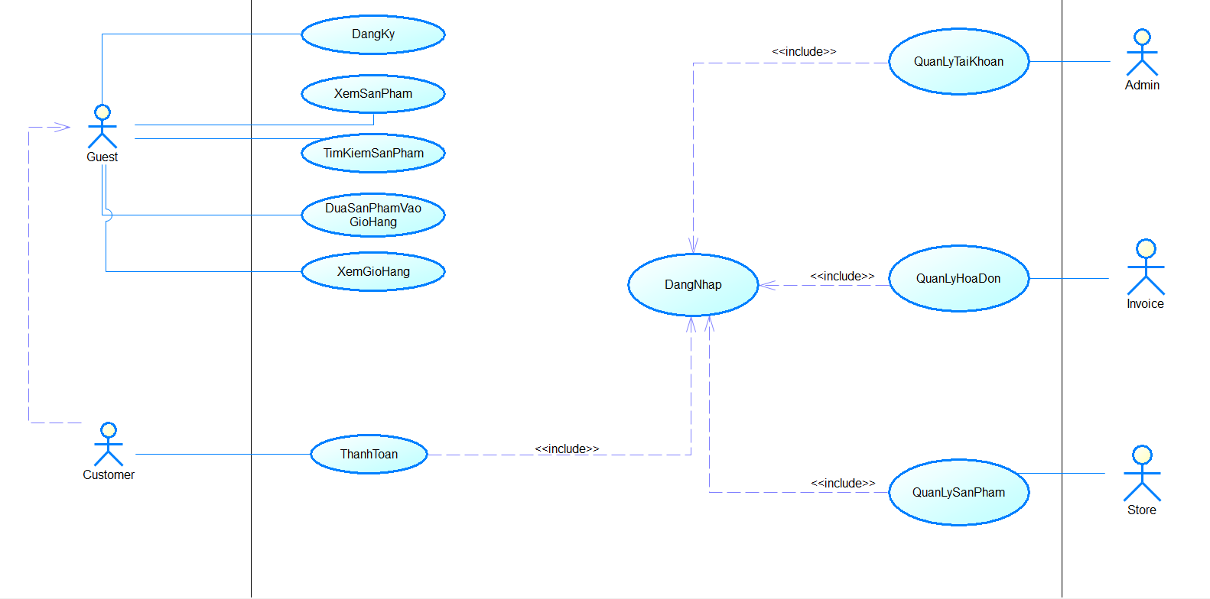

Hình .: Sơ đồ Use Case tổng quát

* Sơ đồ phân rã

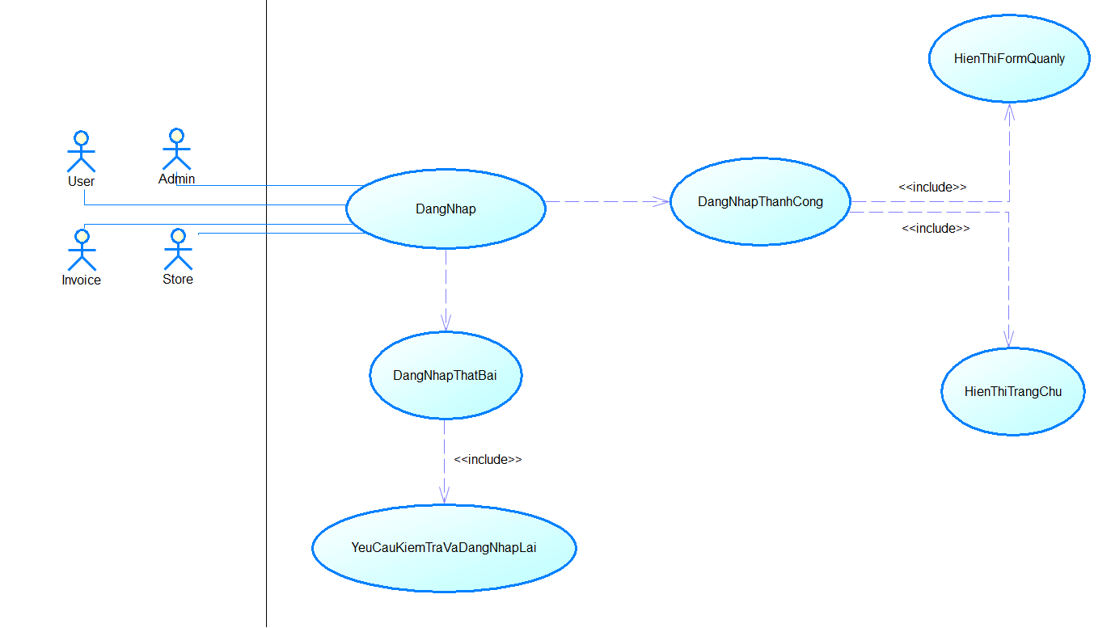

Hình .: Sơ đồ Use Case DangNhap

Hình .: Sơ đồ Use Case ThanhToan

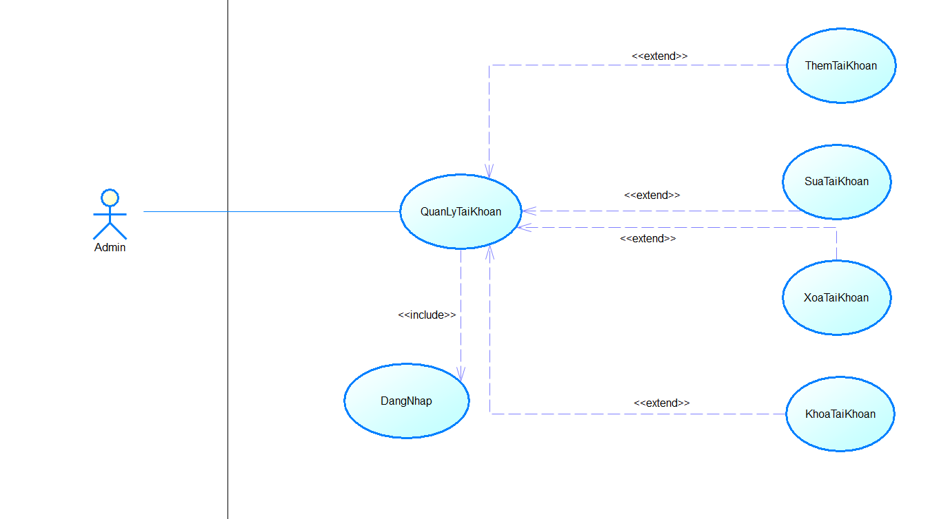

Hình .: Sơ đồ Use Case QuanLyTaiKhoan

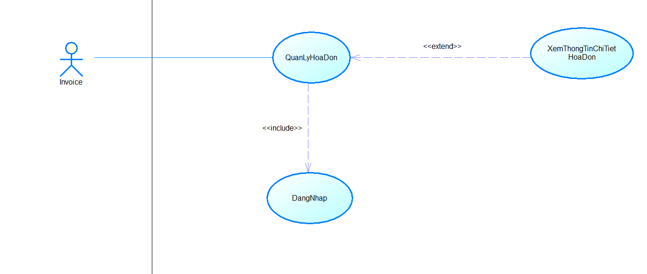

Hình .: Sơ đồ Use Case QuanLyHoaDon

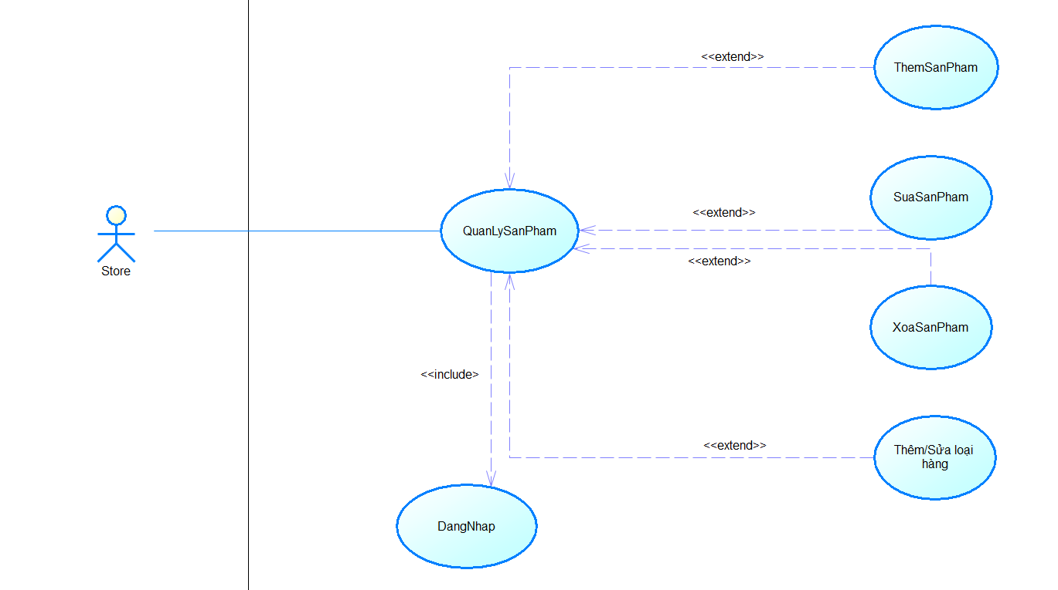

Hình .: Sơ đồ Use Case QuanLySanPham

### Đặc tả UseCase

Bảng .: Đặc tả Use Case DangNhap

|  |  |  |  |
| --- | --- | --- | --- |
| Tên Use Case | DangNhap | | |
| Mục đích | Đăng nhập vào hệ thống | | |
| Tên Actor | User,Admin,Invoice,Store | | |
| Sự kiện kích hoạt | Người dùng yêu cầu đăng nhập | | |
| Tiền điều kiện | Thông tin đăng nhập (Email, Password) | | |
| Luồng sự kiện chính | Stt | Thực hiện bởi | Hành động |
| 1 | User,Admin,Invoice,Store | Chọn chức năng đăng nhập |
| 2 | User,Admin,Invoice,Store | Nhập thông tin đăng nhập |
| 3 | User,Admin,Invoice,Store | Nhấn nút đăng nhập |
| 4 | Hệ thống | Hiển thị thông báo đăng nhập thành công hoặc thất bại   * Đăng nhập thất bại * Hệ thống báo sai Email/pass * Hệ thống báo không tìm thất tài khoản * Đăng nhập thành công * Hiển thị form tương ứng với chức vụ |

Bảng .: Đặc tả Use Case ThanhToan

|  |  |  |  |
| --- | --- | --- | --- |
| Tên Use Case | ThanhToan | | |
| Mục đích | Khách hàng thanh toán các sản phẩm trong giỏ hàng | | |
| Tên Actor | User | | |
| Sự kiện kích hoạt | Khách hàng nhấn nút thanh toán | | |
| Tiền điều kiện | Khách hàng đã đăng nhập thành công | | |
| Luồng sự kiện chính | Stt | Thực hiện bởi | Hành động |
| 1 | Hệ thống | Hiển thị thông tin đặt hang và các sản phẩm trong giỏ hàng, nếu không điền tự động hệ thống cho thông tin là mặc định |
| 2 | User | Điền thông tin và nhấn nút thanh toán |
| 3 | Hệ thống | Hiển thị thông báo thanh toán thành công |
| 4 |  |  |

Bảng .: Đặc tả Use Case QuanLyTaiKhoan

|  |  |  |  |
| --- | --- | --- | --- |
| Tên Use Case | QuanLyTaiKhoan | | |
| Mục đích | Quản lý các tài khoản của hệ thống, sử dụng được các chức năng thêm/xóa/sửa đối với tài khoản | | |
| Tên Actor | Admin | | |
| Sự kiện kích hoạt | Admin nhấn nút đăng nhập | | |
| Tiền điều kiện | Admin đăng nhập thành công | | |
| Luồng sự kiện chính | Stt | Thực hiện bởi | Hành động |
| 1 | Hệ thống | Hiển thị trang admin với các thông tin tài khoản và các chức năng thêm/xóa/sửa |
| 2 | Admin | Xem và sử dụng các chức năng khi cần   * Thêm tài khoản * Sửa tài khoản * Xóa tài khoản * Khóa tài khoản * Sửa quyền |
| 3 | Hệ thống | Cập nhật, sửa đổi lại theo yêu cầu của admin và hiển thị lại danh sách tài khoản |
| 4 |  |  |

Bảng .: Đặc tả Use Case QuanLyHoaDon

|  |  |  |  |
| --- | --- | --- | --- |
| Tên Use Case | QuanLyHoaDon | | |
| Mục đích | Xem các hóa đơn đã được khách hàng thanh toán | | |
| Tên Actor | Invoice | | |
| Sự kiện kích hoạt | Invoice nhấn nút đăng nhập | | |
| Tiền điều kiện | Invoice đăng nhập thành công | | |
| Luồng sự kiện chính | Stt | Thực hiện bởi | Hành động |
| 1 | Hệ thống | Hiển thị danh sách các hóa đơn |
| 2 | Invoice | Xem danh sách hóa đơn hoặc nhấn nút xem chi tiết để xem chi tiết hóa đơn |
| 3 | Hệ thống | Khi Invoice nhấn nút xem chi tiết hóa đơn, hệ thống hiển thị các thông tin người mua, ngày mua, sản phẩm ,… trên trang |
| 4 |  |  |

Bảng .: Đặc tả Use Case QuanLySanPham

|  |  |  |  |
| --- | --- | --- | --- |
| Tên Use Case | QuanLySanPham | | |
| Mục đích | Quản lý các sản phẩm có trong hệ thống | | |
| Tên Actor | Store | | |
| Sự kiện kích hoạt | Store nhấn nút đăng nhập | | |
| Tiền điều kiện | Store đăng nhập thành công | | |
| Luồng sự kiện chính | Stt | Thực hiện bởi | Hành động |
| 1 | Hệ thống | Hiển thị danh sách các sản phẩm và các nút thêm/xóa/sửa sản phẩm, loại hàng |
| 2 | Invoice | Xem danh sách sản phẩm và thực hiện các nút chức năng khi cần   * Thêm / xóa / sửa sản phẩm * Thểm / xóa / sửa loại hàng * Lọc sản phẩm |
| 3 | Hệ thống | Cập nhật, sửa đổi lại theo yêu cầu của Store và hiển thị lại danh sách sản phẩm đồng thời trang chủ của user cũng sẽ được cập nhật |
| 4 |  |  |

# THIẾT KẾ HỆ THỐNG

## Thiết kế cơ sở dữ liệu

Mô tả cấu trúc của bảng

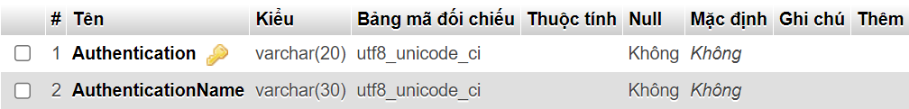

Hình 4.1: Mô tả cấu trúc bảng authenticationusr

Hình 4.2: Mô tả cấu trúc bảng usr

Hình 4.3: Mô tả cấu trúc bảng producttype

Hình .: Mô tả cấu trúc bảng product

Hình .:Mô tả cấu trúc bảng invoice

Hình .:Mô tả cấu trúc bảng invoicedatails

## Thiết kế giao diện

Hình .: Ttrang chủ trang web

Hình .: Giao diện đăng nhập (User, admin, invoice, store) & đăng kí (User)

Hình .: Giao diện trang sản phẩm

Hình .: Giao diện chi tiết sản phẩm

Hình .: Giao diện giỏ hàng

Hình .: Giao diện thanh toán

* **Admin**

Hình .: Giao diện trang chủ admin

Hình .: Giao diện xóa/sửa tài khoản

Hình .: Giao diện thêm tài khoản

* **Invoice**

Hình .: Giao diện trang chủ Invoice (quản lý hóa đơn)

Hình .: Giao diện chi tiết hóa đơn

* **Store**

Hình .: Giao diện trang chủ Store (quản lý sản phẩm)

Hình .: Giao diện xóa/sửa sản phẩm

Hình .: Giao diện thêm sản phẩm

Hình .: Giao diện thêm loại sản phẩm

Hình .: Giao diện xóa/sửa loại sản phẩm

# TỔNG KẾT

## Kết luận

Về cơ bản nhóm đã hoàn thành việc xây dựng một trang web với các chức năng cơ bản đáp ứng được yêu cầu hệ thống và nghiệp vụ đã đưa ra với một giao diện thân thiện, dễ sử dụng. Qua đó, các thành viên trong nhóm đã cùng nhau củng cố những kiến thức cơ bản của học phần Phát triển ứng dụng web.

* Điểm mạnh:
* Giao diện hấp dẫn và thân thiện với người dùng: Trang web hiện tại đã có một giao diện đẹp mắt và dễ sử dụng, thu hút khách hàng và tạo cảm giác chuyên nghiệp.
* Sản phẩm đa dạng: Trang web cung cấp một loạt các mỹ phẩm từ nhiều thương hiệu khác nhau, cho phép khách hàng lựa chọn theo nhu cầu và sở thích cá nhân.
* Tương thích di động: Trang web đã được thiết kế để tương thích hoàn hảo trên các thiết bị di động, giúp khách hàng có thể mua sắm và duyệt sản phẩm một cách thuận tiện trên điện thoại di động hoặc máy tính bảng.
* Điểm yếu:
* Trải nghiệm người dùng chưa hoàn thiện: Một số khía cạnh như tìm kiếm sản phẩm, xem chi tiết và quản lý giỏ hàng cần được cải thiện để đảm bảo trải nghiệm mua hàng thuận tiện và dễ dàng cho khách hàng.
* Hệ thống thanh toán chưa linh hoạt: Trang web cần cung cấp nhiều phương thức thanh toán khác nhau và đảm bảo tính bảo mật cho thông tin cá nhân của khách hàng.

## Định hướng phát triển

Hệ thống hiện tại mà nhóm đã xây dựng chưa đáp ứng nhu cầu quản lý toàn bộ quy trình bán sản phẩm. Trước mắt, nhóm chỉ mới triển khai được chức năng đơn giản của một trang web. Vì vậy, để hoàn chỉnh yêu cầu nghiệp vụ thực tiễn và nâng cấp quy mô phần mềm, nhóm đề xuất một số hướng tự phát triển sau

* Tối ưu hóa chức năng tìm kiếm
* Tích hợp AI vào điểm danh nhân viên
* Mở rộng chiến dịch Marketing
* Mở rộng các phương thức thanh toán khác nhau
* Coi được lịch sử mua hang, theo dõi đơn hang
* Tương tác và chăm sóc khách hang

TÀI LIỆU THAM KHẢO

1. w3school.com
2. “ Giáo trình nhập môn công nghệ phần mềm – trường ĐH Sư Phạm TPHCM ”
3. “ Giáo trình phát triển ứng dụng web– trường ĐH Sư Phạm TPHCM ”
4. stackoverflow.com